HOTFIX 3.40.E

uživatelský popis
Podporovaná verze progresu: - 10.1C04 a vyšší.
- zrušena podpora Progresu 10.1B
Podporované operační systémy: - WIN XP
- WIN 2000
- WIN VISTA Business, Enterprise, Ultimate

Obsah
3.40.E.03 3
Klinické moduly 3
LŮŽKOVÉ ODDĚLENÍ 3
AMBULANCE 4
OPERAČNÍ SÁLY 4
ZPRÁVY 5
MEDIKACE 5
HROMADNÉ PODÁNÍ 8
POŽADAVKY 9
DIÁŘ 10
VÝSLEDKY 11
ŽÁDANKY 12
UŽIVATELSKÉ POLOŽKY 15
KLINICKÉ VÝSTUPY 15
PORODNICE 15
INTENZIVNÍ PÉČE 16
PRACOVNÍ NESCHOPNOST 17
PRŮVODNÍ LIST K PITVĚ 17
LIST O PROHLÍDCE ZEMŘELÉHO 18
EVIDENCE HOSPITALIZOVANÝCH 23
NZIS 23
Opravy chyb: 24
KLINICKÝ LOG 24
Číselníky 25
PZT Výkaznictví 25
Obchodovatelné léky 26
Léky VZP – aktualizace cen v PL 29
Gurmed 31
Logistika 32
Hlavička dokladu 32
Bonusy 32
Ekonomické sestavy 32
Pokladna 32
Výkaznictví 33
DRG 33
RDG 34
PAT 34
Flexibilní formuláře 34

3.40.E.03

Klinické moduly

LŮŽKOVÉ ODDĚLENÍ

Novinky:

- Dekurz: Umožněno volání flexibilního formuláře Ošetřovatelská Dokumentace v Dekurzu
V Nastavení denního dekurzu, v poli předdefinovaný text, se v seznamu předdefinovaných textů zobrazují i skupiny FF (F4).
Při otevření příslušného oddílu dekurzu se pak nabízí jednotlivé formuláře vybrané skupiny Ošetřovatelská Dokumentace: V jednotlivých formulářích FF je škrtátko pro přenos textu do otevřeného oddílu dekurzu. FF založený z oddílu dekurzu se nezobrazuje seznamu zpráv. K jednomu dekurzu je jenom jeden FF. Nový se nabídne následující den (včerejší FF lze uzavřít zpětně)
- Jednodenní péče: Úprava generování dokladu z operačních sálu - pokud bude na hosp. pracovišti označena volba "Vykazovat ambulantní účet" a pracoviště bude mít odbornost jednodenní péče (xJx), tak při generování z operačních sálů bude výkon přenesen na doklad typ 06 - poukaz na ošetření/vyšetření, kde žádající bude pracoviště s odborností jednodenní péče (xJx).
- Diagnózy: Změna kontrol u hvězdičkových diagnóz dle Metodiky pro pořizování a předávání dokladů" doplněk č. 18 platný od 1.1.2013Pro klasifikaci nemoci je stanoveno, že diagnóza s křížkem je primární a musí tak být užita vždy.Pro kódování nesmí být kód s hvězdičkou nikdy použit samostatně.Při kódování nemoci může být pořadí kódů obrácené. Kontrola u hvězdičkových diagnóz byla opravena na měkkou z důvodu rozporu mezi metodikou VZP a formátem dasta MKN 10 (Mnohé diagnózy, které jsou u hvězdičkových uvedeny jako ty správné „plusové“, v MKN plusem označeny nejsou. např. u dg C63 je doporučeno C00-D48+)

Opravy chyb:

- Dekurz:
  - Pokud bylo z otevřeného zápisu do dekurzu zavoláno menu Tisky pomocí ALT+I, došlo k výmazu zapsaného textu v oddílu dekurzu.
  - V případě nekonzistence v databázi se nezobrazoval den po operaci.
  - Dotisk: Netisklo se ID pacienta.
  - Opraveno chybné zobrazení názvu skóre. K situaci docházelo tehdy, pokud v daný den byl malý překlad, aniž by byl na stanici, odkud byl pacient překládán, založen dekurz.
  - Opraveno správné plnění položky # 143 Řádek _ZEP při tisku z rozepsaného oddílu Chorobopisu
  - Opraveno plnění položek Oddíl_ZEP, při tisku se nezobrazovaly pouze aktuální zápisy, ale všechny zápisy v daném oddílu
    - Příjem pacienta: Při příjmu pacienta z ambulance, s přenosem ambulantní dokumentace, se zobrazovala chyba: Procedura pha/klpaci2.w nemá vstupní bod pro obnova. (6456).
    - Diagnózy:
      - Odstraněna chyba v kontrole na nespecifické příčinné dg (V+ W nebylo při nastavení tvrdé kontroly zadat).
      - Zpevněna kontrola na skupinu příčinných Dg - Vnější příčiny nemocnosti a úmrtnosti (V01-Y98)
      - Zpřesnění hlášky u kontroly na víceznakové Dg. Program ověřuje zda se má zapsat 4-znaková nebo 5-znaková Dg

AMBULANCE

Novinky:

- Přepojení ambulance ( agenda kap!): Program rozšířen o volbu Včetně objednávek. Aby průběh plánované změny měl co nejméně rizikových míst je nutno sjednotit/definovat
nastavení diáře tak, aby byly shodné s ambulancí ze které se přepojuje.
- Sestavy - Počet vyšetřených pacientů za období: Doplněny sloupce Do 18 let a Nad 19 let.

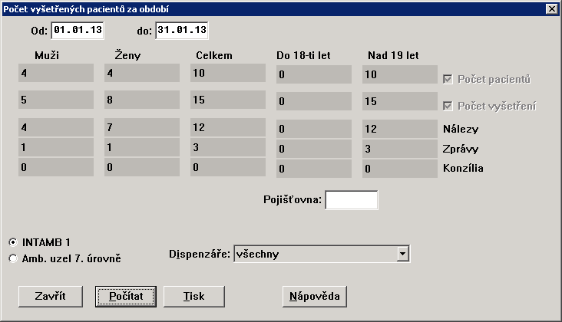

Opravy chyb:

- Ambulantní nález: Opraveno chybné ukládání Dodatku k nálezu při rušení textu. Po odpovědi uložit? - NE se chybně rozepsaný dodatek uložil.
- Zobrazení nálezu: Pod textem se připojil prázdný meziřádek.
- Nastavení modulu ambulance: Utlumena chyba při ukládání okna. Pozor: účinnost opravy se projeví až poté, když se zkontrolovaná konfigurace uloží.
- Ambulantní návštěva: Dialogové okno se otevíralo při horním okraji obrazovky. (při rozlišení 800x600 bylo nutno používat posuvník)
- Diagnózy: Odstraněna chyba v kontrole na nespecifické příčinné dg (V+ W nebylo při nastavení tvrdé kontroly zadat)
- Počet vyšetřených pacientů za období: Pokud byl v sestavě pacient narozen 29.2. byla aktivována chybová hláška: **Den v měsíci je nesprávný (81).
- Osvědčení o nemoci: Ošetřeny chyby při spuštění agendy xxx0 (osvědčení o nemoci) a vyhledávání pacienta v seznamu.

OPERAČNÍ SÁLY

Opravy chyb:

- Operační protokol:
  - Oprava chybného generování dokladů při volbě Vždy doplnit žadatele.
  - Oprava chybného generování výkonů do účtu z uzavřeného operačního protokolu.
  - Oprava duplikace výkonu po přenosu ze šablony.
  - Oprava ukládání součástí dokumentace - Transfuze, Poukazy, UP, Medikace, Anesteziologický záznam, Požadavky, Žádanky do laboratoře - zadané v uzavřeném OP se neukládaly.

ZPRÁVY

Novinky:

- Údržba šablon: Právo KLTD rozšířeno i na šablony. Uživatel s tímto právem uvidí i šablony "jen pro uživatele" a bude je moci editovat nebo vymazat.

Opravy chyb:

- Oprava chybových hlášek, pokud byl zprávy prohlížen chorobopis a vstupní vyšetření a poté byla zpráva ukončena klávesou ESC.
- Ošetřeno ukládání obsahu zpráv. Při ukládání zprávy F2, po náhledu před tiskem (Alt+ T), se nezobrazoval dotaz na uložení změn.
- Ošetřen vznik duplicitního dodatku ve Zprávě/Nálezu při tisku z rozepsaného Dodatku.
- V seznamu Zpráv pro přenos utlumen Enter. Chybně umožnil vstup do dokumentace.
- Úprava ukládání zápisu Zpráv a Medikací z otevřeného Chorobopisu (TRANSAKCE). Ošetřen Esc (odchod) prohlížených součástí dokumentace např. Výsledky při vytváření dokumentace.
- Opraveno vkopírovávání výkonů do uzavřené zprávy po tisku.
- Opravena chyba, která vznikala při vytváření dodatků po přenosu nálezu z RTG. (způsobovala chybné fonty v zobrazení hlaviček zpráv)
- Údržba šablon: Přidání nové skupiny aktivovalo chybu ** Simultánní PRESELECT nebo třídění na témže bufferu Předdefinované texty je neplatné. (1672) Opraveno

MEDIKACE

Novinky:

- Rozpis s dvojtečkou: Úprava kontroly rozpisu při zadání jednotky a textu. Nyní lze za dvojtečku zapsat libovolný počet jednotek. V úvahu je brána pouze první jednotka z rozpisu, které předchází číslice. Př. : do ml 50 mg a 20 iu podle výsledků = počítá se s 50 mg.
- Koncentrace: Provedeno rozšíření formátu pro zobrazení koncentrace v číselníku zboží za 70 znaků. V okně medikací se úplná koncentrace zobrazuje pomocí tool-tipu.
- Rozpis: Akceptace jednotky TBL. Byl vytvořen seznam lékových forem, které budou mít při výpočtu množství z rozpisu "vlastnost tablety". Do rozpisu se zapíše "tbl", ale počítat se bude pro všechny níže uvedené lékové formy. Jedná se o CPS|CTB|CTS|DRG|GLO|LOZ|PAS|PIL|TBL.
- Vlastní léky:
  - Při kopírování předchozí medikace se u léků s typem účtování V (Vlastní) neprovádí kontrola na přítomnost léku na skladu.
  - Účtování - Přesun V na druhou pozici za Eko.
- Inzulíny: Úprava algoritmu výpočtu jednotek, U je měněno na UT, ať se vyskytuje v řetězci kdekoliv.
- Kapky: Při výpočtu kapek u formy léku GTT byla nadřazena klinická jednotka automatickému výpočtu z koncentrace nebo doplňku názvu léku.
- Maximální dávka: U předdefinovaných ordinací je kontrolována vždy a u všech přenesených léků.
- Rozpis medikace: Do Nastavení přenosu medikací do textu byla doplněna volba Rozpis medikací definovaným formátem. Pro tuto volbu je optimalizována tisková předloha.
- Nastavení chování medikací:
- Ceny: Doplněna volba Dotahovat Jinou cenu a Cenu MF. Tato volba v případě, že je aktuální cena léku nulová, započítá u léku zadanou Jinou cenu nebo Cenu MF.
- Kontrola na PL: Doplněna volba Nezobrazovat Vámi vybraný lék není v PL. Při této volbě se nezobrazuje hláška u léků,které nemají v pozitivním listu alternaci ze stejné ATC skupiny.

- Ambulantní sestavy:
  - Pro celé zařízení: Ambulantní statistiky byly upraveny tak, aby šly spouštět jak z jednotlivých ambulancí, tak z uzlů vyšší úrovně (5. a 4.) jako samostatná agenda KMA?.
Okno je rozšířeno o záložku Uzly, ve které jsou defaultně označeny všechny ambulantní uzly a jim nadřazené uzly 5. úrovně (del uzlu, na kterém je agenda přidělena). V tabulce doplněn na první místo sloupec uzel.

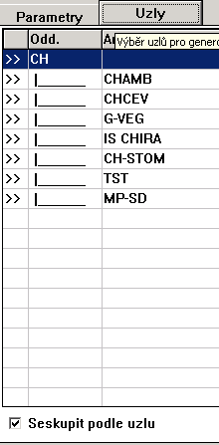

  - Filtr na lékaře: Bylo vytvořeno konfigurační okno. Vyvolá se stisknutím ALT-S v okně Ambulantních sestav. V konfiguračním okně se vybírá číselník, který se má volat při výběru lékaře. Na výběr je PAR_PO (Parametry pro pojišťovnu) a LEK (Lékaři IČL) a UZIV (Skupiny uživatelů).

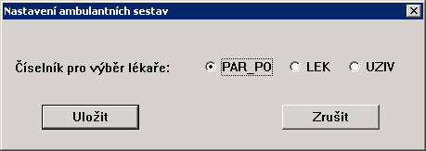

- eRecept: Řešení komunikace lékaře v rámci NIS s centrálním úložištěm SUKL.
Základní nastavení eReceptu se provádí v Globálním nastavení kliniky – Nastavení komunikace se SÚKL. Správa uživatelů: Pro každého uživatele je nutné evidovat sériové číslo jeho certifikátu. Pro nastavení přístupových parametrů SÚKL slouží Poznámka s volbou SUKL V tomto dialogu se zadá kód uživatele SÚKLu, jeho heslo a role (Lékař) pro komunikaci s centrálním úložištěm SUKL
- Vytvořen testovací program sukl-test.r.Program je nutno nakopírovat do pha jako oprava.r. Spouští se jako Opravný program.Testuje se spojení se SÚKLem včetně přístupových údajů pro poskytovatele a vybraného uživatele
- Vytváření změnové zprávy pro Storno eReceptu (Přehled vytištěných receptů)
- Filtr Přehled vytištěných receptů rozšířen o volbu recept
- Kontrola preskripce na pozitivní list A-PHARM: Při předepisování na recepty je doplněna kontrola na preskripci dle ambulantního pozitivního listu (aPL). Jsou dvě úrovně kontroly:
  - Kontrola na aPL s definicí odůvodnění: Možnost předepsat léky mimo aPL je pouze po definici odůvodnění. Důvody je pro optimalizaci zadávání možné definovat v číselníku „Odůvodnění“ a nebo je možné je zapsat volným textem v délce 30 znaků. Při využívání číselníku „Odůvodnění“ je následně využitelná strukturovaná podoba pro porovnávání odůvodnění (např. v MIS). Naplnění číselníku odůvodnění je definovatelné správcem NIS. Odůvodnění je uloženo na Rp v NIS – je možné ho zobrazit v přehledu vytištěných receptů.
  - iStriktní kontrola na aPL: Lékař nemá možnost předepsat lék, který není v aPL.
  - U léků, které nemají definovánu žádnou položku v aPL v rámci ATC, není při předepisování vyžadováno odůvodnění ani lékař při předepisování není upozorňován, že daný lék není v aPL.
  - Konfigurace práce s aPL A-Pharm: Nastavuje se pro celé zdravotnické zařízení v agendě Globální konfigurace kliniky - Komunikace s A-PHARM. Zde se nastaví, zda bude vyžadována striktní kontrola nebo zadání s důvodem předpisu. Tlačítko Možnosti důvodů otevře dialog pro definici předdefinovaných důvodů. Zadávání a použití je podobné jako při zadávání a použití klasických předdefinovaných textů. Tlačítkem Přidat lze založit nový text důvodu s délkou maximálně 30 znaků a zkratkou pro rychlý přenos textu pomocí zkratky a klávesy F4.
  - Popis preskripce na Rp: Položky v číselníku Léky VZP, které jsou obsaženy v PL jsou zabarveny červenohnědou barvou. Položky, které nemají v rámci ATC skupiny definovánu položku v aPL , se nekontrolují. Je možné předepsat při obou nastaveních kontroly. Při výběru položky, která není v PL:
  - Kontrola na aPL s definicí odůvodnění: umožňuje nahradit vybraný lék položkou z aPL a nebo ponechat lék mimo aPL s důvodem (podmínkou je zapsání odůvodnění volným textem nebo výběrem z číselníku). Není kontrolován obsah odůvodnění, ale pouze zda je či není "nějaké" odůvodnění zapsáno. Bez vyplněného odůvodnění nebude lékaři umožněno lék mimo PL na Rp uložit.
Položka bez kódu ZP není kontrolovaná na PL (metodické ošetření zadávání položek s „:“ na začátku názvu)!
Odůvodnění je možné zobrazit v detailu Přehledu vytištěných Receptů.
- Export odůvodnění: je ze seznamu vytištěných Rp (formát rozšířen pro každý lék o Příznak PL a odůvodnění).
- Striktní kontrola na aPL: umožňuje pouze nahradit vybraný lék položkou z aPL a nebo se vrátit k zadávání léků na recept do okna medikací

Opravy chyb:

- Ordinační skupina: Pokud byl číselník ordinačních skupin zavolán ALT+S, neprojevila se změna ordinační skupiny.
- Rozpis s dvojtečkou: Nefungoval přepočet inzulínů a kapek jako při standardním rozpisu. Doporučujeme u inzulínu zadávat rozpis ve tvaru :2 :2j :2ml, u kapek :20 :20gtt nebo :2ml. Pokud je rozpis v jiném tvaru např. :2-2-2 :2-2-2ml výpočet neproběhne, objeví se hlášení, že lék není možné ordinovat v těchto jednotách, množství bude nastaveno na 1.
- Poznámka k medikaci: Opravena obnova pole. Upraveno počítání součtu za dny, pokud byl zadaný lék začínající ":" v názvu.
- Infuze:
- Po zadání množství nosné látky menší než 1 docházelo k násobení množství aktívní látky.
- Rozpis aktivní látky nelze začít dvojtečkou.
- Recepty:
- Repetatur:Po tisku receptu docházelo k vyprázdnění položky Repetatur a při překliknutí na jiný recept v browsu došlo k přepisu položky Repetatur.
- Oprava chybové hlášky "** Počáteční pozice pro SUBSTRING musí být větší než 0. (82)" v případě, že rozpis léku začínal písmenem "l".
- Oprava exování léku v zítřejším datu při použití hotkeye pro posun na další den.
- Oprava chybného plnění položky Jméno lékaře (č. 7) ve formuláři receptu.
- Poukaz na brýle: Po zadání poukazu z otevřeného ambulatního nálezu nebylo možné změnit ordinační skupinu.
- Předdefinované ordinace:
- Do medikací se nepřenášela koncentrace.
- Oprava změny pořadí součástí infuze.
- Medikační sestavy pro celé zařízení: Opraveno sčítání balení u léků zadaných na uzlech 7. úrovně.
- Generování medikací do zpráv: Neplnily se součásti Medikace z prvního dne, Medikace z posledního dne a Medikace úplný rozpis.
- Rozpis medikace: Oprava chybného tisku při zaškrtnuté volbě Oddělit čarou a přidat hlavičku.
- Pád okna při zadání velkého množství léků: Po 25. otevření okna číselníku neobjeví doporučení, aby uživatel uložil okno medikací, aby nedošlo k pádu okna a ztrátě medikací.
- Přenos do dokumentace:
- Při přenosu léku je také kontrolován jeho kód, zda-li odpovídá názvu léku. Pokud název kódu neodpovídá, hledá se v historii kopií první zadaný lék. Kód z prvního léku v řetězci se pak použije pro opravu.
- Oprava chybného přenosu síly do dokumentace.
- Komunikace ze skladem:
  - Při výběru léku ze skladu se chybně dotahovala cena z maximální úhrady MZ nikoliv cena ze skladu.
  - Oprava chybného přepočtu jednotek v balení z koncentrace.
  - Oprava zařazení stornovaných léků na výdejku ze skladu.
- AISLP: Utlumení chybových hlášek při konektování databáze AISLP z Medikací.

HROMADNÉ PODÁNÍ

Novinky:

- Generování podání:
  - Po změně rozpisu léku dojde ke změně již vygenerovaných podání.
  - Po zadání úmrtí pacienta dojde k vymazání všech podání plánovaných až po datu a času úmrtí, která nebyla dosud podaná. V případě storna úmrtí se podání znovu vygenerují .
  - Malý překlad: Dosud nepodaná podání se zobrazí na novém uzlu.
  - Velký překlad: Dosud nepodaná podání se zobrazí na původním uzlu.
  - Pokud není vybrané žádné podání, nejsou aktivní tlačítka Dovydat, Podat a Zrušit podání.
  - Při změně stavu podání z Ordinovaný na Vlastní a naopak dojde ke změně všech dosud nepodaných podání a zároveň se změní i stav léku v okně medikací.
  - Po podaní, dovydaní atd se kurzor opět nastaví na místo v původní oblasti.
- Seznam podporovaných jednotek v rozpisu: UT/ML; KU/ML; GBQ; MBQ; PNU; JSK; UT; KU; IU; J; MU; ML; L; MG; G; GM; LT; RG; UG; VST.
- Dovydat: Pokud lék není na skladě, tak se objeví oznámení a podání zůstane ve stavu W.
- Koncentrace: Pokud jsou v detailu léku různé hodnoty v položkách Doplněk názvu a Koncentrace, tak je prioritní hodnota v položce Koncentrace.
- Množství: Možnost zadání desetinného čísla do množství.
- Infuze: Pokud je nosná látka s dvojtečkou, tak bude i aktivní látka bez času podání. Označí se obě najednou.
- Sklad: Doplnění sloupce Sklad, ve kterém je zobrazeno množství z výdejky.
- Výmaz podání: Doplněna funkce na výmaz podaní, viditelná pouze pro instalačního užívatele v konfiguraci hromadného podání - smaže všechny podání ve stavu O (i s dvojtečkou) a V od "nyní". Nastaví příslušný příznak na medikaci, aby se podaní znovu vygenerovalo. Shodná funkcionalita jako při změně času s výjimkou mazání podaní s O s dvojtečkou.
- Alternace: Doplnění sloupce balení do browsu léků nabízených pro záměnu.
- Export: Výstup vyfiltrovaných podání do csv souboru.

Opravy chyb:

- Filtry:
  - Filtr na pacienta nefungoval, pokud bylo pracovní jméno pacienta delší než 20 znaků.
  - Tlačítko Zrušit filtr nezruší filtr na pacienta.
  - Oprava zobrazení pacientů se jménem delším než 30 znaků.
  - Nebylo možné vyfiltrovat pacienta, jehož jméno obsahovalo titul.
  - Filtr na pacienta nebral v úvahu mezery před a za jménem.
- Potvrzení podání: Nebylo možné potvrdit podání jednoho konkrétního léku s rozpisom podle potřeby, pokud bylo takých léků více.
- Generování podání:
- Nevygenerovalo se podání u léku s rozpisem obsahující nepodporované jednotky za číslem např. 3 tbl
- Oprava konfigurace času, nedocházelo k výmazu zítřejších podání.
- Kopie léků na následující den se nevygenerovalo podání.
- Při označení léku vlastního na ordinovaný a jeho podaní se podání neoznačí jako P, ale jako Q (podané vlastní)
- Lék s rozpisem s dvojtečkou: Při stornu podání docházelo ke zmnožení ordinovaných podání.
- Výdej ze skladu:
- Oprava chování při výdeji ze skladu, pokud na sklade není dostatečné množství - nevykoná se výdej (pokud je zaškrtnuto podat nevydané, tak se nastaví na W, jinak zůstane O).
- Oprava chování tlačítka Dovydat (aktívní pouze,pokud je ve výběru lék ve stavu W)
- Úprava aktivity stavových tlačítek: O - aktivní jen u vlastních léků, u léků ve stavu P, W nebo Q jsou zneaktivněná všechna stavová tlačítka
- Zapojena kontrola předávaného množství na výdejový doklad. Opraveno posílání chybného množství na výdejku.
- Oprava chybného zobrazení množství při výpočtu dle mg.
- Oprava generování výdejky v případě, že měl pacient založené starší pojištění bez čísla pojištěnce.
- Oprava vydaných nesprávných množství.
- Oprava chybného výdeje při nedostatečném množství léku na skladě.
- Opravená procedura informující o nedostatku léku na skladě při nesrovnalosti mezi kódem lekárny a kódem ZP.
- Opravený problém s klinickými jednotkami, zamezení dvojitého přepočtu
- Alternace:
- Při záměně léku docházelo přepisu uživatele, který podal lék.
- Při záměně podání léku ordinovaného s rozpisem s : se nedržel u zaměněného léku rozpis s :, ale změnil se na 1.

POŽADAVKY

Novinky:

- Požadavek na operaci:
  - Doplněno škrtátko Revize, které se přenese do protokolu do položky Reoperace. Upraven také výstup pro MEDIX.

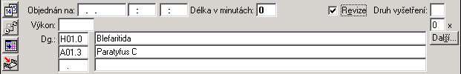

- V položce Výkon se na F4 nabízí číselník, který je na operačním sále (kam) definován na prvním pořadí.
- Modul klinického farmaceuta: Požadavky - V popisu Akce nutno nastavit Adresář pro export - FONS. UVZ je požadavek exportován do sdíleného adresáře pro import do FE. Zároveň probíhá synchronizace dokumentace pacientů z definovaných pracovišť MEDEA do FE
Klinický farmaceut bude mít přidělován přístup na konkrétní pracoviště dle dohody s VFN
Formulář klinického farmaceuta. Po uzavření je dojde k exportu UVZ do Medea
Vytvořen nový typ zprávy „m“ – zpráva klinického farmaceuta
Menu Provoz rozšířeno o nabídku Došlé zpráva klinického farmaceuta
Časovač při zvoleném checkboxu Zprávy aktivuje upozornění při importu zprávy typu „m“
Upozorňující ikona došlých informuje uživatele : Došla zpráva klinického farmaceuta, naleznete ji v menu Provoz - Došlé zprávy klinického farmaceuta. Upozornění se zobrazuje do Potvrzení příjmu. Zpráva je zařazena do seznamu zpráv pacienta

Opravy chyb:

- Požadavek na operaci: Výkaznické parametry zadané v Požadavku na operačním sále se neukládaly. (výkaznické parametry zadané v požadavku se ukládají na uživatele a uzel sledování pac.)
- Přehled akcí: Opraveno chybné nabízení stornovaných akcí v Přehledu akcí při zakládání Požadavku/Objednávky. Změna ukládání poslední akce podle vnitřního klíče, nikoliv podle kódu.

DIÁŘ

Novinky:

- Konzilium: Změna doby systémového uzavření přístupu do konziliární zprávy (aktivita ikony) z vykonaného požadavku na konzilium ze 7dnů na 30dní.(Dle platnosti Poukazu na vyšetření typu K = 30 dnů)
- Diář smíšený:
  - Rozšířeno zobrazování všech listů diáře v menu Diář, a na ikonách pro objednávky v Požadavku, Zprávách, Konziliích a Operašních sálech
  - Pro Vyhledání volných termínů v Diáři se zobrazují 3 tlačítka označená písmeny S, P, D
  - Tlačítko S - Seznam volných termínů. Nabídne výběr lékaře/přístroje. Po výběru parametru se vygeneruje seznam nejbližších 200 volných termínů. Z nich může uživatel vybrat a v tom případě se kursor postaví na tento vybraný termín v diáři. Tlačítko Další termíny zobrazí dalších 200 volných termínů (opakovaně, v podstatě donekonečna, resp. kolik dovolí paměť počítače).
  - Tlačítko P - První volný termín. Nabídne první volný termín vybraného lékaře/přístroje a poté se umístí kurzor na dané místo v diáři Počítáno od aktuálního času.
  - Tlačítko D - Najdi další termín Kurzor se umístí v diáři na další volný termín po termínu, který byl vybrán buď přes tlačítko S nebo tlačítko P.Toto tlačítko je aktivní pouze, pokud byl už vybrán lékař/přístroj a termín tlačítkem S nebo P.
- WebDiář: Změněn název MySOLP na WebDiář
AMB - menu Pacient - MySOLP, Registrace pacienta v MySOLP
menu Služby - Nastavení diáře/ Web Diář / tlačítko Nastavení MySOLP pro uživatele
LO - menu Pacient - MySOLP, Registrace pacienta v MySOLP
menu Služby - Nastavení diáře/ Web Diář / tlačítko Nastavení MySOLP pro uživatele
Správa uživatelů - Poznámka / tlačítko MySOLP/ dialogové okno Přihlášení do MySOLP
- Podklady pro operační program: Do excel. tabulky doplněn sloupec Číslo pojištěnce před sloupec Pracovní jméno (pouze pro VFN)

Opravy chyb:

- Oprava nefunkční ikony pro Příjem pacienta z Diáře pro akce Požadavek typ Příjem.
- Diář smíšený: Zrychleno ukládání objednávky ve smíšeném diáři.
- Ve vícesloupcovém diáři na lékaře blokace času u jednoho lékaře způsobovala, že se ve WebDiáři nezobrazovaly volné termíny u ostatních lékařů.
- Opravena chyba při zadávání/prohlížení objednávek do diáře " vstupní hodnota by měla být yes/no (87)"
- Objednávka druh Operace - opraveno zkrácení obsahu pole Operatér, 2.operatér, 3. operatér, Asistent, Anesteziolog, Instrumentářka předávaných do operačního protokolu-
- Odstranění položky Druh, která překrývala texty kpolžce Odbornost.

VÝSLEDKY

Novinky:

- Poznámka k metodě: V matici se zařazuje pod příslušný výsledek. Zobrazuje se v náhledu jako textové výsledky. Výsledek s poznámkou u metody je označen # Pokud výsledkový paket obsahuje poznámku k odběru, zobrazení ve výsledcích pacienta je nezměněno. Zobrazuje se ve třídě Poznámky
Řešeno ve spolupráci s OpenLims, aby nedocházelo k duplicitnímu zobrazování poznámek k metodě. Do parametrů pro všechny typy exportu výsledků ve formátu Dasta 3 a 4, byl doplněn nový parametr s názvem: "Memo k metodě odesílat pouze v elementu Pozn". Parametr se týká poznámky (mema) k metodě,
- Formát hodnoty: Rozšíření počtu desetinných míst, v položce Formát hodnoty, do které se ukládá hodnota výsledku, na šest pozic
- ZEP: Detail výsledku rozšířen o informace ze zpracování výsledků v laboratoři a podepsání ZEP
Zpracoval - název laboratorního pracoviště
Validováno - nevalidováno – předběžná
ID žádanky pro eventuální ověření v centrálním úložišti
ZEP: Při potvrzení vybraného výsledku se uživateli nabídne okno k podpisu ZEP. Po podepsání je možno informace o podpisu zobrazit v detailu výsledku (tlačítko ZEP v detailu výsledku).
Pokud jsou výsledky podepsané ZEP, aktualizované hodnoty neukládají do historie, ale založí se nová událost.

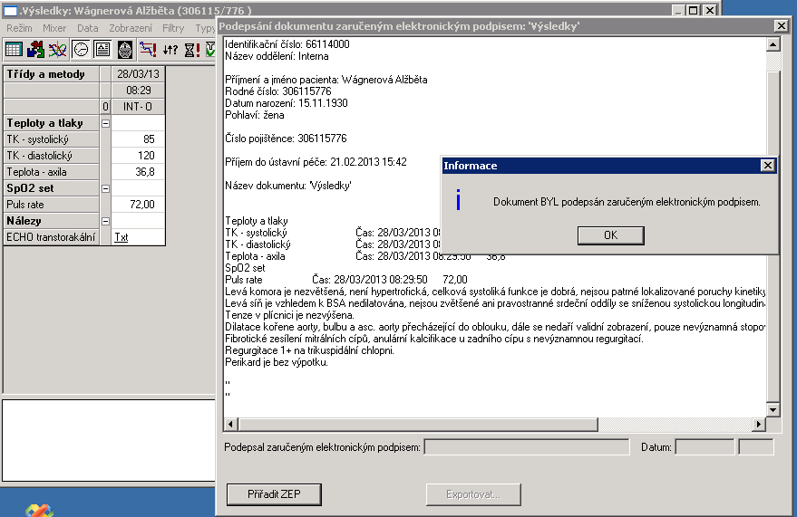

- Import laboratorních položek: Do importu číselníku LABPOLZ byla přidána kontrola na hodnoty: systém, komponenta, procedura, typ, vznik a typ položky metody.
Není-li kterákoli ze jmenovaných hodnot u metody v importním souboru vyplněna, daná metoda se v databázi nezmění a klíč a název této metody se zapíše do chybového souboru labpolz.err.

Opravy chyb:

- Úprava barevného zobrazování hodnot došlých výsledků dle škál.
- Vyloučení atributu id_lo_is ze zpracování při příjmu paketů (metody s velkým číslem v id_lo_is nebyly načteny do NIS)
- Úprava načítání výsledků z txt paketů
- Upraven příjem výsledků pro příjem paketů externího LIS – Mikyska.
- Upraven opakovaný příjem lab. výsledku po Storno.(vytvoří se nová událost).
- Utlumeny zapomenuté programátorské ladící hlášky při zadávání manuálních výsledků.
- Oprava zobrazení výsledků metod, které mají nastaven počet desetinných míst na 4 a více.

ŽÁDANKY

Novinky:

- Odběry: V okně Odběrů pro pacienta i pro oddělení doplněn sloupec Udodber. Tento údaj lze využít při dohledávání odběru v klinickém logu.

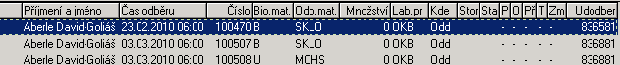

- Ošetřující lékař: Konfigurace NIS-LIS rozšířena o volbu zadat_oset_lek ANO/NE. Pokud je v Konfiguraci NIS x LIS nastavena požadovaná volba a hodnota položky Ošetřující lékař (AMB,LO) je plněna z číselníku Skupin uživatelů (lékařů) a tento uživatel (lékař) je zadán v číselníku Lékaři interní pak se v žádance naplní položky Žadatele / IČL a Příjmení a jméno/ Pokud nebudou podmínky splněny, nelze hodnoty plnit. Při nastavené volbě budou položky žadatele prázdné a uživatel je plní ručně při zadávání žádanky. Přidána další tvrdá kontrola (přímo v části, kde se vytváří odběr) na IČP/IČL. Pokud bude hodnota chybět, odběr se nevytvoří a zobrazí se hláška s žádostí o printscreen stacktrace.
- Více laboratoří u metody: Při definici škrtátkové žádanky je možno přiřazovat u metody konkrétní laboratoř. Při editaci šablony se nabízí (F5) výběr laboratorních pracovišť, vybrané se uloží do šablony. Nelze využívat při zadání metod do řádku pomocí tříd.
- Škrtátková žádanka: Tisk škrtátkové žádanky rozšířen o volbu na výšku/šířku. Názvy žádanek do 60 znaků se zobrazují v tooltipech pod vybranou záložkou
- Výpočet počtu zkumavek: Pro výpočet počtu zkumavek je možno zadávat množství biologického a odběrového materiálu v desetinném tvaru
- Zobrazení výsledku v žádance: Při výběru metody se zobrazuje hodnota výsledku max. měsíc stará. Pokud je hodnota starší není v žádance zobrazena
- Odběrové centrum: Konfigurace NISxLIS přidána volba odber_centrum, která umožní
vytvářet paket do odběrového centra - obsahující element doplňkové metody (lip) s fiktivním labpolem odběrového materiálu (nastavuje se v detailu odběrového materiálu stejně jako objem zkumavky) a počtem zkumavek v atributu hodnota doplňkové metody.
- Agenda odběrové centrum - koc0
Aktivuje dialogové okno k načtení čárového kódu (scpac) z žádanky pacienta k potvrzení provedeného odběru
- Tisková předloha Žádanka na laboratorní vyšetření #60 kod_ pac
- ZEP: Při uložení žádanky (nové nebo editované) se uživateli nabídne dialog pro podepsání dokumentu zaručeným elektronickým podpisem. (vybrané pracoviště pracující s el. podpisem)
Po podepsání je podpis viditelný u dané ordinace (tlačítko v seznamu ordinací ZEP – po rozkliknutí se zobrazí čas a značka uživatele, který ordinaci podepsal).

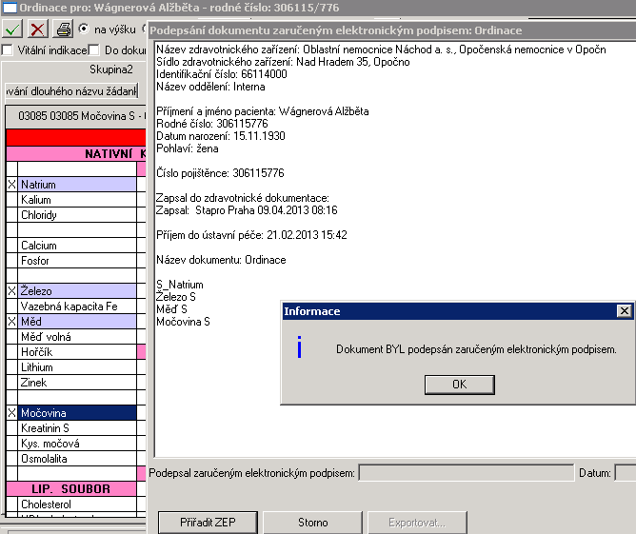

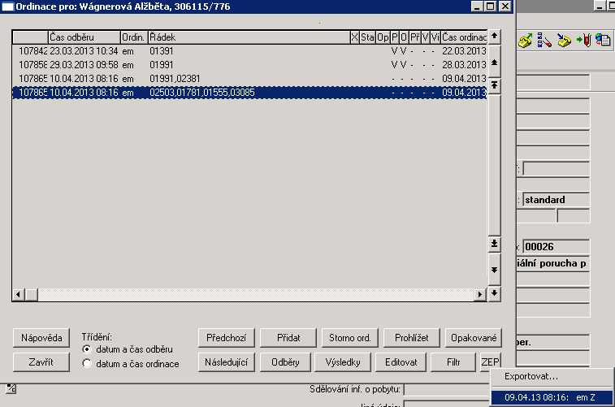

Opravy chyb:

- Při odznačení sady zůstávaly označené metody v ní obsažené.
- Oprava chyby při tisku hromadné žádanky.
- Opraven Tisk popisky-štítku. Datové položky tiskové sestavy se plnily hodnotou none. Oprava posunu po archu se štítky při opakovaném tisku.
- Úprava generování opakovaných ordinací pacienta. Pokud se provádí opakovaná ordinace musí být vždy zadán počet opakování, nebo datum do kdy se mají vygenerovat opakované ordinace.
- Ošetřen nekorektní stav editace žádanky u které bylo zrušeno zařazení do skupiny. (generována serie chybových hlášek).
- Volba zadat_oset_lek ANO: Opravena chyba. Pokud nebyl vyplněn ošetřující lékař pacienta a při založení žádanky byl Žadatel vybrán z číselníku lékařů, došlo při uložení žádanky k výmazu polí Žadatel příjmení a jméno a IČL. (program se chybně snažil doplnit ošetřujícího lékaře, který nebyl vyplněn).
- Položka #52,číslo pojištěnce má pro euro_pojištěnce speciální formát stát-číslo-pohlaví.
- Ošetřena automatická aktualizace žádanek po přidání nové metody do číselníku.
- Doplněno vytváření zálohy aktualizovaných záznamů v šablonách EŽ, Soubor work/zalSablony.txt. obsahuje staré číslo metody.
- Úprava předání správného uzlu sledování v odběrovém paketu pro laboratoř (někdy byl nesprávně dán uzel hospitalizace).
- Úprava vyžádání zadání hodnot u Doplňkové metody při tisku, pokud je odběr pouze vybraný ( modře podbarven)
- Upraveno zobrazování odběrů u pacienta po malém překladu bez nutnosti zadání datumového intervalu ve filtru.
- Ošetřen ojedinělý výskyt chyby při přidání ordinace na PC s wd7.**Nelze realizovat BROWSEbrUpo. (4025)
- Při konfiguraci LIS x NIS volba auto_vysl ANO se desetinná hodnota výsledku ( menšího než 1) u ordinované metody se nezobrazovala správně ( 0,32 se zobrazovala ,32)
- Zpevněna kontrola na nejednoznačné Dg. Kontrolu bylo možno obejít kliknutím na jinou žádanku ve skupině

UŽIVATELSKÉ POLOŽKY

Opravy chyb:

- Úprava na zrychlení ukládání zadaných hodnot v UP.
- Sada uživatelských položek Definice sady rozšířena o informaci o Stornu. Nová položka Stornoval se zobrazuje jen pokud bude sada stornována (pod položkou poslední změna)
- Formát pro přenos: Volba Nevyplněné položky vynechávat opravena - nebyla funkční.
- Stabilizován formát položek s typem DATE. (V ojedinělých případech se zobrazoval jako INTEGER)
- Stabilizován formát položek s typem TIME.
- Upraven algoritmus automatického výpočtu z položek UP ve VZTAHu ihned po zadání hodnot.
U víceslovných položek je doporučováno místo mezer používat podtržítko (Úhrada_celkem)

KLINICKÉ VÝSTUPY

Opravy chyb:

- Výsledky: Opraveno plnění položky název metody. (nesprávně se plnilo datem zpracování biol. mat)
- Při výběru položky pro výstup ojediněle docházelo k chybnému stavu "Zadán neplatný řádkový index pro metodu IS-ROW-SELECTED browse ( 385)" Aplikaci bylo nutno ukončit správcem úloh na PC - ošetřeno.

PORODNICE

Novinky:

- Více sledování s porodopisy: Pokud pacientka přijde po ukončené hospitalizaci opět na vyšetření na ambulanci, program uživateli nabídne jako novější porodopis z lůžka. Pokud uživatel odpoví, že chce pokračovat v porodopisu na ambulanci, pak se nadále za nejnovější považuje tento a porodopis z lůžka se již nenabízí. Při další hospitalizaci se pak nabídne porodopis z ambulance.
- Matrika: Nastavení modulu porodnice - Vstup implicitních hodnot: Doplněna možnost definice místa narození pro okno Matriky.

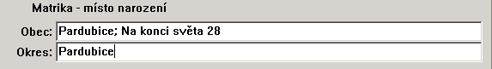

- Zpráva o novorozenci - formulář NZIS: Do tiskové předlohy doplněna položka Porod_kde5 (č. 153). Upravena tisková předloha.
- APGAR: Pokud je v položce Vitalita zadané hodnota 2 = mrtvý, tak se v pravém dolním rohu zobrazí tlačítko ZON, které otevře okno Zprávy o novorozenci pro mrtvý plod.

- Evidence potratů: Při typu potratu 2 a 3 zrušena povinnost vyplnit poplatek za UPT.

Opravy chyb:

- Matrika:
  - Oprava chyby, kdy nebylo možné vymazat datum narození otce.
  - Pokud pacientka neměla v porodopisu vyplněný údaj Gestační stáří, zobrazovala se při vstupu do okna matriky chybová hláška: Vstup 2 je vně hranic seznamu.
- Číslování porodopisů: Oprava kontroly na duplicitu čísla porodu po stornovaném sledování.
- Zpráva o novorozenci NZIS: Zpráva o rodičce a novorozenci:
  - Záznamy založené v agendě Zpracování NZIS - Zpráva o novorozenci GNZ0 nebylo možné editovat ani vymazat.
  - Oprava chyb při výstupu dávek na portál.
  - Pokud bylo okno s přehledem dávek po sestavení dávky opuštěno klávesou ESC nebo křížkem, docházelo ke ztrátě dávky.
  - Pokud byla v položce Porod kde zadána hodnota 5 - porod doma, nebylo možné formulář vytisknout.
- Výstup potratů:
  - Úprava formátu položky datum potratu na RRRR-MM-DD.
  - Oprava DTD na novější verzi, zároveň opraven import, aby DTD využíval a taktéž opraveno zobrazování čísla dávky, aby zobrazovalo víc číslic (rozšířeno z 5 na 8).

INTENZIVNÍ PÉČE

Novinky:

- IP grid:
  - Pro prohlížení dříve založených gridů byla vytvořena procedura, pro zrychlení načítání
  - Šablona vytvořená volbou Přidat podle vzoru se automaticky přiřazovala na uzel NEM s kódem 2001. Funkce byla opravena tak, aby přiřazený uzel odpovídal vybrané úrovni.
Přidat - před importem vyberu úroveň na které se má šablona nabízet
Přidat dle vzoru - z vybrané úrovně vytvářím pro danou úroveň kopii ( nelze přidat dle vzoru pro jinou úroveň)
Ve výběru šablon při zápisu medikací se zobrazují šablony vytvořené pro zařízení, dané oddělení, stanici a uživatele
- Skore UPV: Při zadávání hodnot pro sledování ventilace doplněny kontroly:
Měkká kontrola data a času příjmu na oddělení
Tvrdá kontrola data a času příjmu do zdrav. zařízení

Opravy chyb:

- IP grid:
  - Automatické kopírování denní medikace zapsané volným textem: Ošetřeno aktivování tlačítka Přenos předchozí medikace. Tlačítko je aktivní vždy, když je na předchozí den založen grid.
Přenos předchozí medikace má vlastnost uložení. Přenos nelze odvolat křížkem Přehled přístupů ke klinické dokumentaci. V klinickém logu je to pod typem přístupu Medikace v Upřesnění, záznam na který den byl grid založen nebo smazán. Logována je i odpověď na dotaz k přenosu medikací
- IP grid s definovanými číselníky: Přenos předchozí zapsané medikace - správné přiřazení kódu léku
- Výmaz zápisu: Lék lze smazat pouze v případě, že je vybrána buňka s Názvem léku. Medikace lze mazat pouze z následujících dnů. V aktuálním dni lze mazat pouze právě zadané medikace. (Nesmí být uloženy nebo se nesmí přejít na jiný den.)
- Zápis volným textem: Lék se do databáze ukládá s dvojtečkou v názvu.Pokud má být název vybrán z číselníku, musí být po zapsání části názvu stisknuta F4. Týká se to i opravy názvu. Pokud se z buňky pouze odejde, jedná se o zápis volným textem. V tomto případě je před název doplněna dvojtečka.
- Kopie infuze z přenesené medikace: Opraveno přidělování skupin a pořadí léku ve skupině.
- Ošetřen rozpad sloučených buněk po ověřování konfigurace volání číselníku (v gridu bez číselníků bylo chybně zrušeno sloučení)
- Ošetřen rozpad sloučených sloupců ve vybraném řádku po zadání léčiva výběrem z číselníku.Rozpad byl způsoben tím, že se zapisovalo pouze do jediné buňky, nikoliv do všech sloučených, protože zápis do buněk (volání číselníku) nebral ohled na rozsah sloučení.
- Utlumena hláška : Soubor as - vykaz používá uživatel st xxxx,xxx z terminálu xxx při zápisu ordinací do IP gridu
- Opraveno slučování buněk po výmazu obsahu, v řádku s nesloučenými sloupci
- Upraveno plnění položky Zapsal v IP griduV položce Zapsal se zobrazuje uživatel, který grid editoval, nebo z něho odešel přes Uložit (zelená fajfka).Tzn,: Pokud dojde k editaci gridu, zobrazí se v poli Zapsal aktuální uživatel. Pokud nedojde k editaci, je v poli Zapsal uživatel, který grid naposledy uložil.POZORPokud nedojde ke změně v gridu, ale uživatel odejde přes Uložit, je v poli Zapsal jméno uživatele, který grid uložil.
- Opraveno plnění položky Datum medikace. Položka datum medikace se při listování neplnila hodnotou datumu zapsané medikace

PRACOVNÍ NESCHOPNOST

Novinky:

- Kontrola čísla PN: Při zadání duplicitního čísla pracovní neschopnosti je hláška doplněna o jméno a rodné číslo pacienta, který má zadanou pracovní neschopnost se stejným číslem.
- Číslo PN: Sjednocen počet zobrazovaných znaků v poli číslo neschopenky v Hlášení oš. lékaři, Evidence stornovaných DPN a v sestavách DPN

PRŮVODNÍ LIST K PITVĚ

Novinky:

- Údaje o dětech: Do stávajícího formuláře zapojeno tlačítko s Údaji o dětech (obdoba LPM) Nabízené dialogové okno obsahuje položky definované ve vyhlášce 98/2012 pro tisk Průvodního listu k pitvě dětí
Nové položky přidány do výběru datových prvků tiskové předlohy ( #81-99) Průvodní list k pitvě
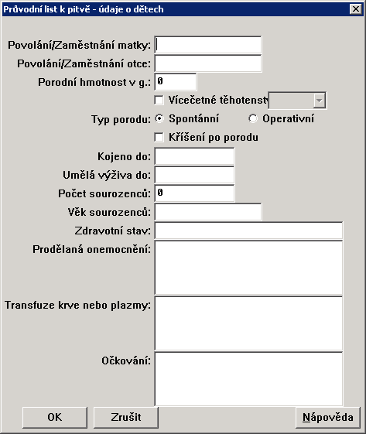

- Zdravotní pitva: Do stávajícího formuláře zapojeno tlačítko Zdravotní pitva. Pokud bude ve formuláři Průvodní list k pitvě aktivní radiobutton Zdravotní zobrazí se tlačítko PLZP. Nabízené dialogové okno obsahuje položky definované ve vyhlášce 98/2012 pro tisk Průvodního listu ke zdravotní pitvě. Nové položky přidány do výběru datových prvků tiskové předlohy ( #100-115) Průvodní list k pitvě

Opravy chyb:

- V tisku formuláře se v položkách pro anamnézu (č. 69-72) plnila hodnota None.

LIST O PROHLÍDCE ZEMŘELÉHO

Novinky:

- Globální nastavení kliniky: Doplněno tlačítko LPM, které otevře okno pro konfiguraci formuláře:

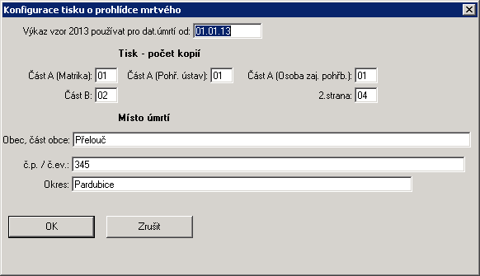

Datum úmrtí, od kterého se bude nabízet nový formulář.
Počet kopií pro tisk – Přednastaven počet určený ve vyhlášce
Místo úmrtí – předdefinované hodnoty do formuláře

- Nastavení pro uzel:

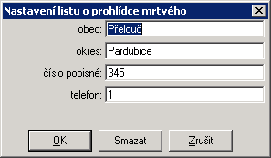

Místo úmrtí: Defaultně jsou naplněny hodnotami z globální konfigurace, pro aktuální uzel a jeho poduzly lze změnit. Položka 2. Telefon
Tlačítkem Smazat dojde k výmazu zadaných hodnot a k návratu globálních hodnot.

- Po zadání úmrtí pacienta nebo v menu Tisky se od definovaného data nabízí okno pro zadání nového formuláře, v prvním okně jsou položky pro vyplnění části A.
Doplněné jsou hodnoty, které jsou zadané v centrální kartě pacienta (např. Jméno, rodné číslo, bydliště…)
Místo úmrtí je přeneseno z globálního nebo lokálního nastavení.
Identifikace poskytovatele zdravotních služeb – údaje jsou přeneseny z parametrů v mapě uzlů.
V položkách obec, okres, lékař, který provedl prohlídku, kódy diagnóz se nabízí číselník.

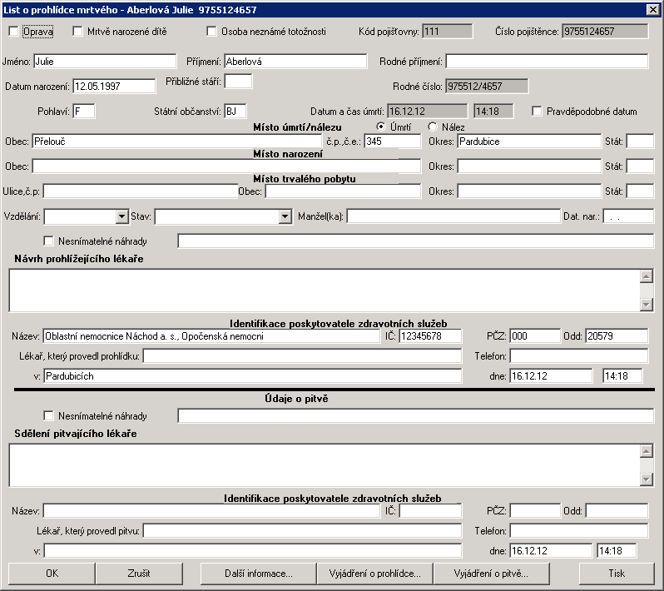

Tlačítko Další informace otevře okno s údaji potřebnými pro vyplnění části B:

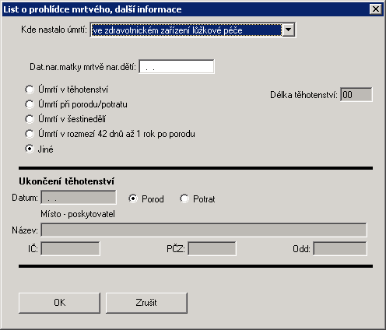

Tlačítko Vyjádření o prohlídce a Vyjádření o pitvě otevřou okna pro vyplnění 2. strany:
Bezprostřední a základní příčina smrti jsou přeneseny z dialogu Úmrtí pacienta. Pokud jsou zadány další diagnózy, tak se základní příčina smrti tiskne vždy jako poslední.:

Tlačítka Vyjádření o prohlídce a Vyjádření o pitvě otevřou okna pro vyplnění 2. strany:

Bezprostřední a základní příčina smrti jsou přeneseny z dialogu Úmrtí pacienta. Pokud jsou zadány další diagnózy, tak se základní příčina smrti tiskne vždy jako poslední.:

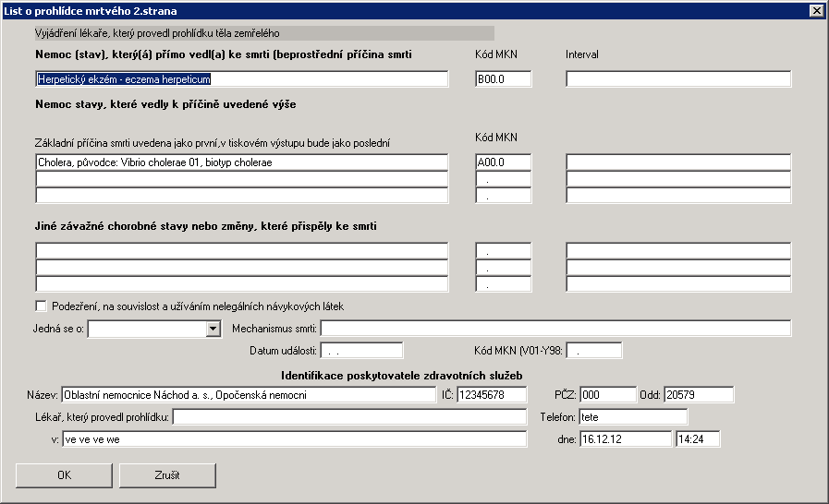

Tlačítkem Tisky se otevře nabídka:

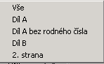

Volba vše vytiskne přímým tiskem všechny formuláře dle globálního nastavení a to i v případě, že uživatel má nastaven tisk s konfigurací. Všechny formuláře jsou tištěny celé na čistý papír.

- Přístup z modulu patologie:
Po založení nekrotické žádanky zemřelému pacientovi bylo v textu nálezu na pravé tlačítko v nabídce doplněna volba List prohlídce zemřelého (hot-key CTRL+Z) tlačítko LPZ.

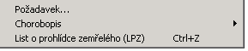

V oknech jsou aktivní pouze položky určené pro patologa:

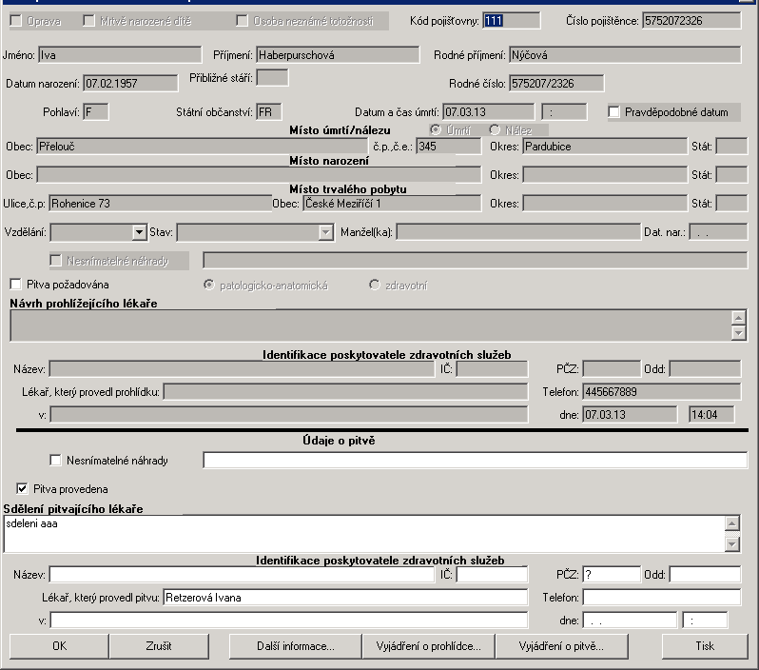

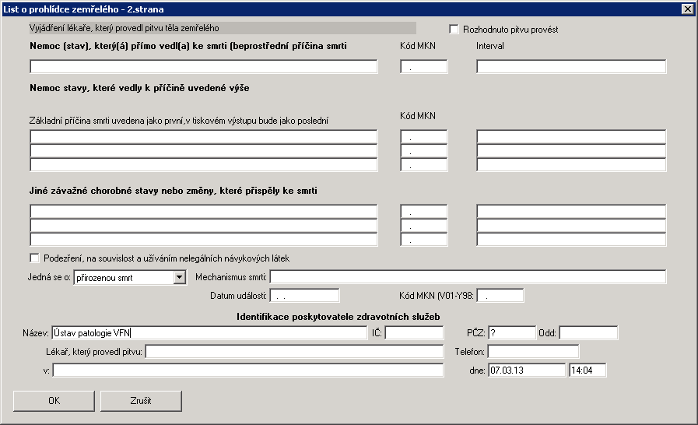

Údaje Identifikace poskytovatele zdravotních služeb se plní z parametrů zadaných v záložce Služby – Obecné údaje a Pracoviště.

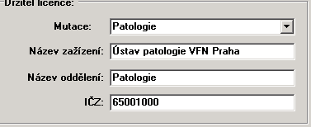

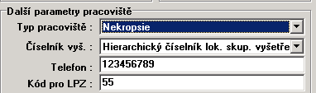

V nabídce Tisk jsou aktivní pouze tisky pro Díl A a 2. stranu.

Opravy chyb:

- Diagnózy: Při změně kódu nedošlo k aktualizaci textu diagnózy.
- Číselník okresů: V číselníku byly chybně některé položky obsahující diakritiku.

EVIDENCE HOSPITALIZOVANÝCH

Novinky:

- Přehled hospitalizovaných dne + Přehled hospitalizovaných aktuálně: V přehledu sestavy členěné podle stanic se zobrazuje kód NS (pouze ve VFN)
- Měsíční hlášení: Rozšíření datového pole pro zobrazení data v sestavě generované za delší období.

Opravy chyb:

- Příjem pacienta v EH: Oprava nefunkční volby Přenášet doporučující Dg jako příjmovou dle nastavení příjmového lůžkového pracoviště.
- Překlad pacienta v EH: Doplněna kontrola na aktuální čas při velkém překladu v EH.
- Číslo chorobopisu: Po uzavření příjmového okna je kontrolováno, zda číslo bylo přiděleno, a pokud ne, program ho přidělí. Tato akce je logována, soubor log-oscis.txt.
- Ukazatele za dané období / Doprovody: Výpočet se nově stanovuje z primárních dat (sledování), niko li z dat uložených v databázi po přepočtu stavů
- Ukazovatele (obložnost). Měsíční ukazovatele: Oprava algoritmu pro výpočet ošetřovacích dnů za celé zařízení, oddělení a stanice
- Ukazovatele (obložnost). Využití lůžek:
  - Opravena chyba v algoritmu při generování rozšířené sestavy bez doprovodů.
  - Pro správný výpočet průměrné ošetřovací doby v konfiguraci sestavy přednastavena volba počítat i malé překlady
  - Utlumena hláška na terminálových serverech "Nelze otevřít soubor pha/yy.txt" při spuštění sestav Denní hlášení nebo Ukazatele- využití lůžek
- Přehled hospitalizovaných dne: Zrychleno generování sestavy.
- V sestavách Měsíční hlášení a Ukazatele/Využití lůžek opraven algoritmus výpočtu hodnot celkové počty přijatých a celkové počty ošetřovacích dnů

NZIS

Novinky:

- Záznam hospitalizace: Aktualizace formátu xml u dávky Záznam hospitalizace pro verzi DS031501
- Úmrtí: Do dialogu Ukončení hospitalizace - Úmrtí pacienta, List o prohlídce zemřelého a Záznam hospitalizace NZIS zapojena měkká kontrola na nejasné Dg zadané v poli příčina smrti
U definovaných Dg je uživatel dotázán:
Pro příčinu smrti jste vybrali nejasnou/nepřesně vymezenou diagnózu. Chcete tuto Dg opravdu použít
Ano - dialog se uloží a uzavře
NE - Kurzor se umístí do pole s nejasnou Dg
......................................................................
46.1 (Náhlá srdeční smrt)
I46.9 (Srdeční zástava, NS)
I95.9 (Hypotenze, NS)
I99 (Jiné a neurčené nemoci oběhového systému)
J96.0 (Akutní respirační selhání)
J96.9 (Respirační selhání, NS)
P28.5 (Respirační selhání novorozence)
R00–R94 nebo R96–R99 (Příznaky, znaky a abnormální klinické a laboratorní nálezy, nezařazené jinde).
- Ambulantní roční výkaz o činnosti: Aktualizace výkazu A012, A013 dle metodiky NZIS

Opravy chyb:

- Po stornování operačního protokolu nebylo možno propustit pacienta - Záznam hospitalizace - NZIS nesprávně vyžadoval údaje o operaci.
- Ambulantní roční výkaz o činnosti: Opravena chyba, kdy se, při volbě Výpočet všech výkazů, nedotáhly názvy výkazů

KLINICKÝ LOG

Novinky:

- Žádanky: V klinickém logu bylo zavedeno logování změn lab. žádanek s identifikátory 'Nová žád.', 'Změna žád.' a 'Výmaz žád.' ve skupině 'D: zápisy do klin. dokumentů' a s identifikátory 'Přep. žád. P', 'Přep. žád. N', 'Změna idord P' a 'Změna idord N' ve skupině 'C: přepojení a změny klíčů'.
- IP grid: Logování přístupu do IP gridu doplněno o podrobnější logování vstupů a opouštění gridu. Přidáno logování klíče dokumentu.
- Zprávy: V klinickém logu u zápisů do zprávy a sledování byly upřesněny jednoznakové atributy u změn položek "Přístupnost", "Stav" a "Indikátor prop. zprávy (zpind)". Kupř. místo "0" je "0 (chráněno)", místo "S" je "S (stornovaná)", místo "2" je "2 (k podpisu)" atd.

Číselníky

PZT Výkaznictví
Nový zákaznický číselník PZT Výkaznictví .

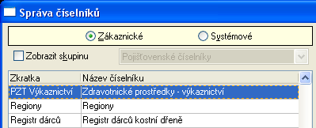

Hlavní okno
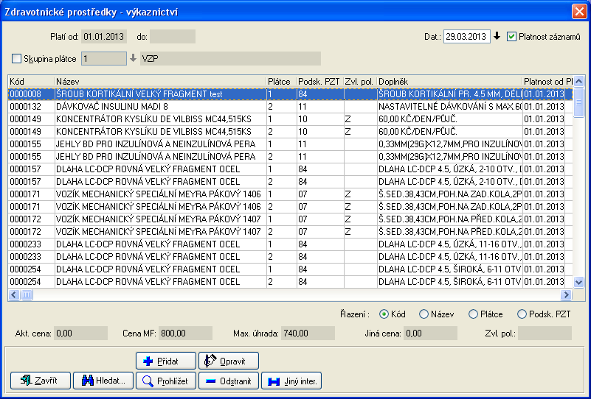

Detail záznamu
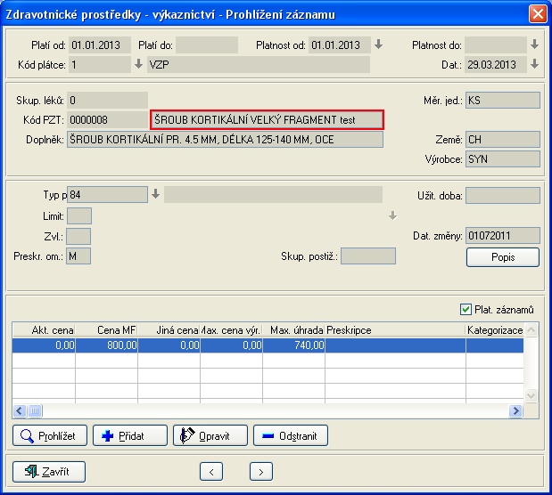

Importní dávka
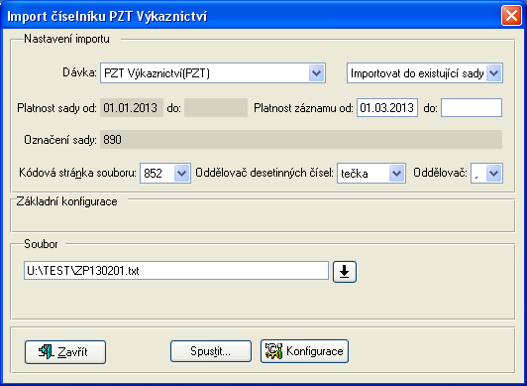

Obchodovatelné léky
Nastavení příznaku obchodovatelných léků v číselníku Léků VZP provedeme importem dávky „Obchodovatelné léky(OLEKY)“.
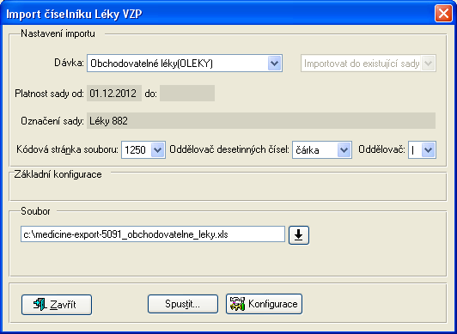

Importní dávka je ve formátu XLS a je dostupná na následujícím odkaze: http://www.sukl.cz/modules/medication/search.php. Zašktrtneme příznak „Obchodovatelné“ a vyexportujeme.
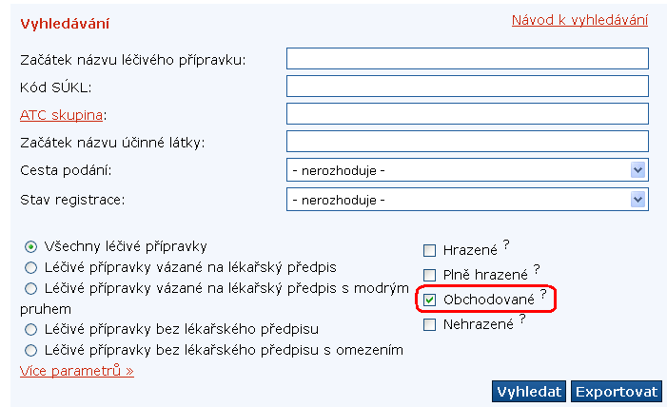

Po importu dávky se budou záznamy v číselníku „Léky VZP“ barevně rozlišovat. Barevné rozlišení si může každý uživatel nastavit dle svého uvážení pomocí konfigurace. Po stisku klávesové zkratky „CTRL+N“ se vyvolá dialog nastavení.

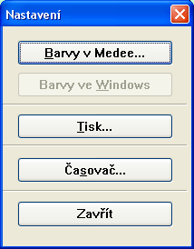

Následně zvolíme možnost „Barvy v Medee…“ a vybereme možnost „Obchodovatelné léky“. Ukázka zvolené barvy se zobrazuje přímo u položky. Defaultní nastavení barvy je černá, proto by si měl každý uživatel svojí barvu před používáním nastavit!

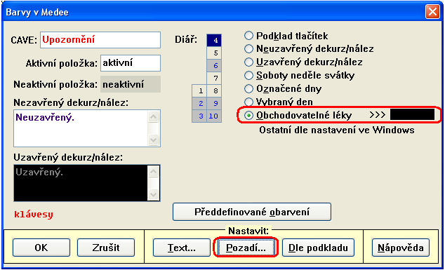

Nastavení provedeme stiskem tlačítka „Pozadí“, nadefinujeme si vlastní barvu a stiskneme tlačítko „OK“.
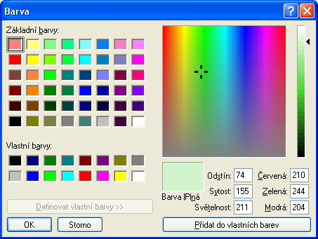

Uzavřeme dialog „Barvy v Medee“ tlačítkem „OK“. Barva je nyní nastavena viz obrázek níže.

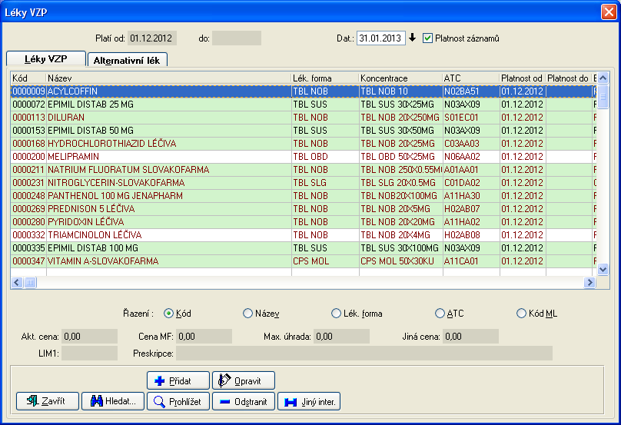

Pro správné odlišení obchodovatelných je vhodné uvedenou dávku do dané sady importovat jako poslední!.

Léky VZP – aktualizace cen v PL
Při importu dávky Léky HVLP do číselníku Léky VZP je možné aktualizovat i cenovou větu stejného záznamu dle kódu VZP i v číselníku PL.
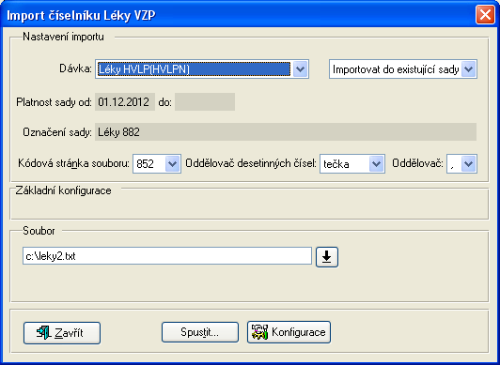
Aby se aktualizovala cenová věta stejného kódu VZP i v číselníku PL je nutné nastavit příznak „Aktualizovat ceny PL“ v konfiguraci. Níže uvedené nastavení bude aktualizovat všechny položky cenové věty. Nastavení konfigurace aktualizace cen (definování položek, které se budou aktualizovat) funguje i pro aktualizaci cenové věty v PL.
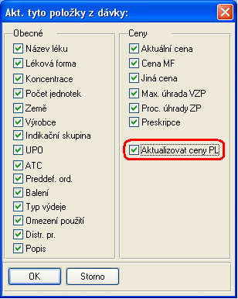

Gurmed

- Oprava chyby uplatnění slevy na doplňkovém prodeji, do realizace pokladního dokladu byla doplněna kontrola na uplatnění slevy.

- Upravena možnost zadat ručně kód karty na pokladně DP do pole ID media pro zařízení typu 1. Možnost omezena pouze na typ uživatele správce, ostatní uživatelé mohou identifikovat strávníky pouze načtením čipové karty.

- Oprava chyby editace ind. jídelníčku. Pokud pacientovi s ind. dietou byl přidělen již hotový jídelníček a bylo třeba provést změnu ubráním receptury v menu Sestavit nový. Pak se označená receptura neubrala, ale byly ubrány náhodně jiné receptury a receptura označená k odebrání v jídelníčku zůstala.

- Oprava chyby tisku hlášenek. Pokud oddělení vytvořilo požadavky, požadavky odeslalo a následně vytvořilo a odeslalo nulovou hlášenku, v tisku hlášenek se tiskla původní hlášenka se stavy.

- Oprava chyby, kdy při opravě názvu položky v číselníku zboží, došlo automaticky k přepsání sazby DPH při uložení opravy.

- Byla opravena chyba, kdy vznikal rozdíl mezi počtem objednávek a počtem požadavků jedné kategorie. Rozdíl byl způsoben chybou programu při přebírání objednávek z burzy, kdy typ strávníka zůstával po původním majiteli objednávky. Doplněna úprava burzy zaměstneneckého stravování tak, aby po převzetí jídla z burzy strávníkem se přepsal v požadavku typ strávníka.

- Do nabídky Export ve skladových dokladech doplněn export hlaviček párovaných faktur dle dohodnutého datového rozhraní pro typ zařízení 2. Dále byly doplněny exporty zaměstnanecké a pacientské stravy dle požadavků zákazníka pro typ zařízení 2.

- Vytvořen tisk štítků individuálních diet.

- Změna sazeb DPH platná 1.1.2013. Doplnění sazeb DPH platných od 1.1.2013 do tiskových sestav.

- Oprava tisku sestavy Rozpis pro výdejny. Opraven tisk duplicit individuálních diet v sestavě.

- Oprava chyby zaúčtování položek do pokladního dokladu na DP. Pokud byla na DP nakonfigurována sleva pro kategorii strávníků, pak se při prodeji zboží, na než se sleva nevztahuje, strávníkům z této kategorie nezapočítala cena tohoto zboží do celkové ceny dokladu.

- V normování ind. jídelníčků byla chyba, kdy byly normovány i jídelníčky propuštěných pacientů. Do normování byla přidána kontrola na existenci sledování pacienta.

- Do exportu hlaviček faktur byla doplněna položka bankovní spojení. Položka je ve formátu kód banky/číslo účtu a je doplněna na poslední místo na řádku za cenu. Bankovní spojení se zadává v Gurmedu u obchodního partnera a pokud není bankovní spojení zadáno, exportuje se prázdný znak.

- Opravena chyba formátu položky v žádance stravovacího provozu.

Logistika

Hlavička dokladu
Při uzavírání dokladů OŽÁDO a VPŘESO byla přidána tvrdá kontrola na NS. Pokud NS neodpovídá uzlu 6. úrovně dle Parametrů lékárny zobrazí se hláška a doklad nejde uzavřít

Bonusy
Oprava přepočtu bonusů při změně sazby DPH při příjmu

Ekonomické sestavy
Přidání položky Kód SÚKLu (druh1, kód1) do sekundárního filtru Ekonomických sestáv

Pokladna
Přidání informační hláška obsahující hodnotu maximální úhrady ZP v případě, že položka na receptu nebo poukazu má limitaci Z (vyžaduje pro úhradu ZP zaškrtnuté pole revizní lékař) a zároveň je v konfiguraci pokladny vybrána volba "úhrada na revizního lékaře na PCC" Hláška tak upozorňuje zákazníka o nižší úhradě než je PCC.

Výkaznictví

- Úprava funkcionality – kontrola AK002 – na centrální registr – pokud na dokladu chybí jméno, příjmení a v CR existuje, tak se doplní přepočtem do dokladu i když na dokladu není žádná chyba
- Úprava funkcionality - V číselníku PZT se u kódů příslušenství ke sluchadlům (např. kód 0040719) objevuje nižší cena MAX, než je cena CMF. Doklad 14 – foniatrická pomůcka bude nabízet cenu MAX, pokud bude nižší než cena CMF.
- Úprava funkcionality – kontrola AK032 – na žadatele - Žadatelem nesmí být odbornosti začínající 8, 9 (kromě lůžkových) a odb. 222. Pokud bude mít žadatel tuto odbornost, potom se zobrazí chybová hláška - "Pracoviště s touto odborností nesmí být žádajícím pracovištěm".
Nutno nahrát nový číselník „Chyby v řádcích“ (chybar.txt)
- Úprava funkcionality – byl vytvořen nový číselník „PZT - Výkaznictví“. Import i funkcionalita číselníku je obdobná jako u číselníku „Léky - Výkaznictví“. V modulu „Klinika“ bude i nadále používán číselník PZT. Při zadávání PZT v modulu „Výkaznictví“ se bude nabízet číselník dle plátce uvedeného u pacienta.
Při spuštění v. 340E03CZ je nutno naplnit číselník PZT – Výkaznictví, jinak nebude možno vykazovat doklady 03, které obsahují PZT.
- Úprava funkcionality – kontrola AK021 – na pohlaví – pokud je v CR vyplněna položka „Pohlaví“, tak kontrola pracuje s touto hodnotou, když je položka prázná, tak se kontrola snaží určit pohlaví z ČP.
- Úprava funkcionality – v okně „Evidence poplatků“ se v poli „Název“ zobrazuje nově název pracoviště. Doposud se zde zobrazoval název IČP, protože však existuje pro 1 IČP více pracovišť, tak se zobrazuje název stejně jako v PPSD.

DRG

- Úprava funkcionality - Evidence případů DRG - Tisk - položka "seznam epizod". Vytiskne se seznam epizod přesně v tom pořadí, jak případ probíhal, i v případě, že se pacient vrací na shodné pracoviště.

RDG
Opravy
V Denním provozu bylo upraveno třídění žádanek podle ID žádanky.
V okně pořízení objednávky byla přidána kontrola na datum a na správný formát času OD/DO.

PAT
Opravy
V PAT modulu při založení žádanky z požadavku se při nekliknutí na záložku Nález nedotáhl a neuložil předvolený text. Opraveno pro všechny typy PAT žádanek.

Novinky
Do tisku Nálezu v modulu PAT byla přidána položka Pojistka obsahující číslo pojištěnce, na nějž je vykázána zadaná žádanka.
V Nekroptické žádance bylo umožněno volání LPZ pomocí pravého tlačítka myši v oblasti nálezu. Tuto funkci lze také zavolat pomocí zkratky CTRL+Z.
V PAT modulu v Parametrech pracoviště byly přidány dvě nové položky: Telefon a Kód oddělení (NZIS kód) pro LPZ, které se do LPZ automaticky dotahují.

Flexibilní formuláře
Změna předávaných dat a sjednocení předaných dat s klinickými moduly. Nově naplněny položky PacientData.StaniceId, PacientData.StaniceZkratka, PacientData.StaniceNazev vykonávajícím pracovištěm v modulu RDG. Po vzoru klinických modulů je položka PacientData.Bydliste nově skládána z položek 'ca-rad1'+'ca-rad2'+'ca-mesto'+'ca-psc'+'ca-tel'. Pokud jednotlivá data (počínaje 'ca-rad2') existují, jsou odděleny mezi sebou čárkou. Celý text je omezen na 77 znaků (ponechána rezerva 2 znaky na případné řídící znaky jako je CRLF apod.).

